附件4：
2018年学生党员暑期党校系列活动路线参考
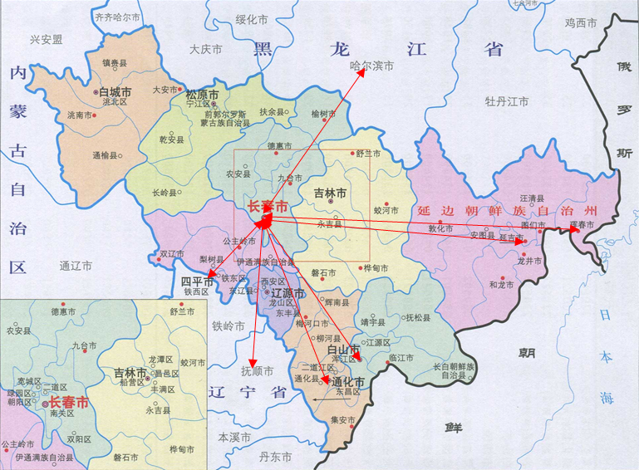
为保证东北师范大学2018年学生党员暑期党校教育实践活动的顺利开展，现从东北地区“重走抗联路”教育实践活动路线中列举7条经典“重走抗联路”的路线（如图）。各组导师根据实际情况和条件从以下路线中选取可行性强、具有优势资源的路线进行教育实践活动。
图1：2018年学生党员暑期党校系列活动路线参考
【线路参考一】“长春—通化线”（兴林、靖宇）
【线路参考二】“长春—延吉线”（敦化、珲春）
【线路参考三】“长春—延吉线”（汪清、延吉）
【线路参考四】“长春—四平线”（双辽、伊通）
【线路参考五】“长春—白山线”（临江、白山）
【线路参考六】“长春—沈阳线”（抚顺、沈阳）
【线路参考七】“长春—锦州线”（葫芦岛、锦州）
【线路推荐八】“长春—哈尔滨线”（哈尔滨、尚志）

